PENINGKATAN HASIL PADI DENGAN TEKNOLOGI SRI UNTUK MENINGKATKAN KESEJAHTERAAN KELOMPOK TANI BUKIK BAJOLANG KECAMATAN PAUH PADANG

Nalwida Rozen, Aswaldi Anwar, dan Hermansah
ABSTRACT
The SRI program was applied in the rice field of Bukik Batu Bajolang farmer’s group in Pauh Padang from May to August 2007. This program conducted in order to increase the productivity of rice through small-group extention and training. A rice field (100 m²) was cultivated with SRI was a demonstration-plot (demplot) where the farmer could learn about this program. The yield of rice with SRI increase dramatically, about 100 – 150%..
Demonstration plot knowlage with growth of rice by SRI better than conventional. practice. Rice plant to prooced plant until 70 tillers/clump, and conventional practice no than 40 tillers/clump. This technology SRI to increase yield of rice average 8 t/ha and conventional practice average 4,53 t/ha in Padang.
PENDAHULUAN
Kecamatan Pauh terletak arah timur kota Padang lebih kurang 13 km dari pusat kota, tepatnya dikaki kampus Universitas Andalas Padang. Kecamatan ini baru sedikit menerima teknologi – teknologi baru. Di kecamatan Pauh terdapat kelompok tani Bukik Bajolang yang merupakan salah satu kelompok tani yang ingin maju dalam bidang pertanian. Masyarakat di daerah ini sangat antusias akan teknologi baru yang ada, namun binaan dari Unand baru sedikit. Masyarakat langsung meminta Universitas Andalas untuk membina SRI di lapangan, agar tercapai peningkatan hasil pertanian yang maksimal.
Teknologi SRI yang diadopsi dari Madagaskar dapat meningkatkan hasil padi sampai dua kali lipat. Hasil penelitian Kasim (2004), memperoleh hasil padi sawah sebesar 8,5 ton/ha dan dari hasil penelitian Rozen (2005) sebesar 11,99 ton/ha yang dilakukan di Kecamatan Koto Tangah Padang. Hasil panen raya oleh Menkokesra di kelurahan Koto Tangah Padang tahun 2006 sekitar 9,6 sampai 10,8 ton/ha (Rozen, 2006). Untuk itu perlu kiranya perluasan areal tanaman padi dengan metode SRI di kota Padang ini.
Berbagai varietas dapat ditanam dengan teknologi SRI ini, asalkan komponen dari SRI dilaksanakan dengan seksama. Ada 4 komponen yang penting dalam melaksanakan SRI, yaitu : pindah bibit umur muda (7-15 hari), bibit ditanam satu bibit per lubang tanam, jarak tanam lebih dari 25 cm x 25 cm, dan air macak-macak atau lahan dalam keadaan lembab. Disamping itu, supaya hasil maksimal ditambah dengan bahan organik dan melakukan penyiangan gulma (Uphoff, et al, 2002).
Metode SRI bertolak belakang dengan metode konvensional, sehingga agak sulit menerapkan metode SRI kepada petani. Justru itu, dengan adanya Tri Dharma Perguruan Tinggi, maka kita dapat membina petani agar mau dan mampu meningkatkan produksi padi. Selama ini pada metode konvensional, petani memberi air (menggenangi) lahan selama fase vegetatif dan masuk fase generatif lahan dikeringkan, namun dengan SRI justru kebalikkannya, dimana selama fase vegetatif lahan dibiarkan dalam keadaan lembab dan masuk fase generatif lahan digenangi. Lahan dibiarkan dalam keadaan lembab bertujuan untuk memperlancar aerasi dalam tanah sehingga tanah sampai retak-retak dan oksigen mudah masuk ke dalam tanah. Oksigen dibutuhkan bagi perkembangan akar sehingga pertumbuhan dan perkembangan akar bagus akibatnya pertumbuhan bagian atas tanaman juga akan sempurna. Akibat lahan tidak digenangi maka gulma mudah tumbuh, oleh sebab itu penyiangan dilakukan lebih dini. Dengan penambahan bahan organic kedalam tanah, disamping menambah hara juga akan mempermudah menyiangi gulma.
Hasil panen padi selama ini di kota Padang termasuk rendah yaitu rata-rata 4,3 ton/ha, dengan menanam padi secara konvensional. Selain itu penambahan input luar yang tinggi dengan pemakaian pupuk buatan dan pestisida buatan, sehingga lama-kelamaan terjadi degradasi kesuburan lahan yang mengakibatkan turunnya hasil.
Sejauh ini petani di kota Padang belum banyak mengetahui akan efek samping dari bahan kimia yang dapat merusak lingkungan. Oleh karena itu, diberikan penyuluhan, percontohan atau demplot agar petani dapat melakukan sendiri terhadap perubahan tersebut.
Dengan melakukan teknologi SRI, dapat meminimalkan pemakaian bahan kimia disamping penghematan akan benih dan air. Pemakaian bibit dengan teknologi SRI hanya 7 kg/ha, selama ini petani menggunakan bibit sebanyak 35 – 40 kg/ha. Dengan SRI serangan hama dan penyakit tanaman berkurang. Namun pada metode konvensional, akibat penggenangan selama fase vegetatif maka keong mas akan merusak tanaman padi. Keuntungan ganda akan diperoleh petani dengan mempraktekkan teknologi SRI ini karena disamping penghematan akan biaya produksi juga dapat meningkatkan hasil menjadi dua kali lipat, sehingga dapat meningkatkan kesejahteraan petani dan lahan ramah lingkungan.
Teknologi SRI pertama kali dilakukan di Madagaskar oleh Hendri de Laulanie tahun 1980. Kemudian tahun 1999 dilakukan penelitian oleh Norman Uphoff di Sukamandi dengan hasil 9,5 ton/ha dan di Cina 18 ton/ha (Uphoff, et al, 2002). Menurut Berkelaar (2001) bahwa di Madagaskar, dilakukan penanaman padi pada lahan yang tidak subur memberikan hasil 2 ton/ha namun petani yang menggunakan SRI memperoleh hasil lebih dari 8 ton/ha bahkan ada yang menghasilkan 10-20 ton/ha. Teknologi SRI minimal memberikan hasil dua kali lipat dari metode konvensional.
Metode SRI membutuhkan air dan benih dalam jumlah sedikit, membutuhkan input yang sedikit, benih lokal dapat digunakan, serta pemakaian air dapat diatur. Selain itu, dapat mengurangi pengaruh hama dan penyakit, meningkatkan mutu benih, dan memperbaiki kesuburan tanah. Secara konvensional, petani sulit untuk meningkatkan hasil padi, walaupun sudah digunakan benih unggul, pupuk kimia, dan pestisida. Namun dengan menggunakan metode SRI mampu meningkatkan hasil padi sampai dua kali lipat dengan menambahkan pupuk organik ke lahan (Evans, 2006).
Menurut Berkelaar (2001) bahwa SRI mengembangkan praktek pengelolaan padi yang memperhatikan kondisi pertumbuhan tanaman yang lebih baik, terutama di zona perakaran, dibandingkan dengan teknik budidaya konvensional. Ada empat komponen yang harus dilaksanakan secara terpadu pada SRI ini yakni umur pindah bibit lebih muda yaitu 8-15 hari, jarak tanam diperlebar 25 cm x 25 cm atau lebih, bibit ditanam 1 bibit ber lubang tanam, sehingga dibutuhkan benih dalam jumlah sedikit yaitu 7 kg/ha, dan sawah dibiarkan dalam keadaan macak-macak atau lembab. Dalam hal ini dapat mengendalikan hama keong dan yang lebih penting lagi adalah menghindari konflik air yang selama ini dirasakan oleh petani. Untuk lebih sempurnanya ditambah dengan pemakaian bahan organik dan melakukan penyiangan gulma (Uphoff, et al, 2002).
Teknologi SRI berhasil karena menerapkan konsep sinergi, dalam hal ini semua praktek dalam SRI berinteraksi secara positif, saling menunjang, sehingga hasil akan lebih banyak. SRI memberi dampak pada struktur tanaman padi yang berbeda dengan cara konvensional. Pada teknologi SRI, tanaman padi memiliki lebih banyak batang, perkembangan akar lebih besar, dan bulir lebih banyak (Berkelaar, 2001).
Pada metode SRI dibutuhkan air lebih sedikit pada fase vegetatif, namun gulma sangat mudah tumbuh dan merupakan masalah besar bila tidak dilakukan penyiangan. Pertumbuhan gulma dapat diatasi dengan penggunaan mulsa. Pengendalian gulma tidak bisa terlambat karena mengakibatkan sulitnya melakukan penyiangan. Pengendalian gulma dapat dilakukan 3-4 kali, namun dengan pemakaian pupuk hijau dan Sesbania sp gulma dapat teratasi (Shrestha, 2006).
Kegiatan ini bertujuan untuk :
1. Meningkatkan pengetahuan petani mengenai teknologi SRI sehingga hasil meningkat
2. Melatih petani untuk merubah prilaku pola tanam padi selama ini
3. Untuk membiasakan petani sering ke sawah memelihara tanamannya yang selama ini jarang dilakukannya
METODE PENGABDIAN
Penyuluhan
Materi penyuluhan yang akan disampaikan adalah :
- Pengertian tentang SRI dan manfaatnya bagi peningkatan hasil
- Teknologi budidaya padi
- Keuntungan penggunaan teknologi SRI untuk meningkatkan hasil padi
Pelatihan
Dalam kegiatan ini petani langsung dibawa ke lapangan untuk mempraktekkan teknologi SRI. Demplot dibuat seluas 100 m persegi atau satu petakan sawah di daerah Kelompok Tani Bukik Bajolang Padang.
Percontohan
Percontohan dilakukan pada lahan petani yang meliputi teknologi SRI, mulai dari pengolahan lahan sampai panen. Pengamatan dilakukan terhadap plot percobaan antara lain pertumbuhan dan hasil tanaman padi.
HASIL DAN PEMBAHASAN
Kegiatan pengabdian kepada masyarakat ini dilakukan di Kelurahan Limau Manis Selatan tepatnya pada kelompok tani Bukik Batu Bajolang Kecamatan Pauh Padang. Kegiatan yang dilaksanakan berupa; penyuluhan, pelatihan, dan percontohan atau demplot, serta pembagian benih padi dan jamur Trichoderma untuk pembuatan kompos jerami, serta bahan organik. Petani tidak hanya mengembangkan tanaman padi saja akan tetapi juga akan mengusahakan tanaman lainnya agar kehidupan mereka bertambah sejahtera. Pada kegiatan diskusi yang berlangsung ternyata anggota sangat antusias untuk mengembangkan SRI ini lebih lanjut. Petani bertambah semangat untuk menanam padi dengan teknologi SRI ini, karena dari pertumbuhan tanaman saja sudah dapat mereka menafsirkan bahwa hasil akan dapat meningkat.
Dari satu bibit per lubang telah dihasilkan sampai 70 batang tanaman per rumpun sementara dengan cara konvensional paling banyak sekitar 20 batang. Dokumentasi kegiatan dapat dilihat pada Lampiran 3. Selain itu, pemakaian benih lebih hemat dari 35 kg/ha menjadi 7 kg /ha. Pemakaian air juga hemat karena selama fase fegetatif tanaman tidak digenangi akan tetapi dibiarkan dalam keadaan lembab. Namun sewaktu masuk fase generatif baru lahan digenangi sampai 20 hari menjelang panen. Dari hasil yang didapatkan ternyata pertumbuhan tanaman padi yang ditanam dengan sistim SRI, mempunyai jumlah anakan yang bertambah banyak, batang lebih kokoh dan besar sehingga rumpun padi juga lebih besar dibanding cara konvensional, seperti terlihat pada Gambar dibawah ini.

KESIMPULAN DAN SARAN
Kesimpulan
Dari hasil kegiatan pengabdian kepada masyarakat yang dilakukan berupa penyuluhan, pelatihan, dan demplot pada kelompok tani Bukik Batu Bajolang Kelurahan Limau Manis Selatan, Padang, dapat disimpulkan bahwa:
- Penyuluhan yang diberikan mencapai sasaran sesuai dengan tujuan dari kegiatan pengabdian kepada masyarakat ini.
- Pelatihan yang diberikan menambah minat anggota kelompok tani untuk melakukan metode SRI pada pertanaman padi
- Demplot yang dibuat menambah minat anggota kelompok sehingga dapat dilaksanakan pada lahan mereka masing-masing.
Saran
Dari kegiatan yang dilakukan, dapat disarankan kepada :
1. Lembaga Pengabdian kepada Masyarakat Unand, untuk memberikan waktu yang lebih panjang karena dalam waktu 2 bulan ini tidak mungkin demplot tanaman padi terlaksana dengan baik. Umur padi paling cepat 3 bulan baru dapat dilihat hasilnya. Pada saat pembuatan laporan ini, tanaman baru masuk fase generatif, sehingga hanya dalam bentuk dokumentasi saja hasilnya yang dapat kami sampaikan. Kalau hanya penyuluhan yang diberikan, maka anggota kelompok tani tidak akan mengerti, maka dari itu untuk pelaksanaan dilapangan harus dengan demplot.
2. Petani, agar dapat menanam padi dengan teknologi SRI sehingga didapatkan hasil yang maksimal dengan pemakaian benih lebih sedikit dan hemat air.
UCAPAN TERIMA KASIH
Terimakasih kepada Ketua Lembaga Pengabdian kepada Masyarakat Universitas Andalas atas bantuan dana DIPA unand 2007 untuk penyelenggaraan kegiatan Pengabdian kepada Masyarakat. Selanjutnya terima kasih kepada pimpinan dan staf Kelompok Tani Bukik Bajolang Kecamatan Pauh Padang atas fasilitas yang diberikan.
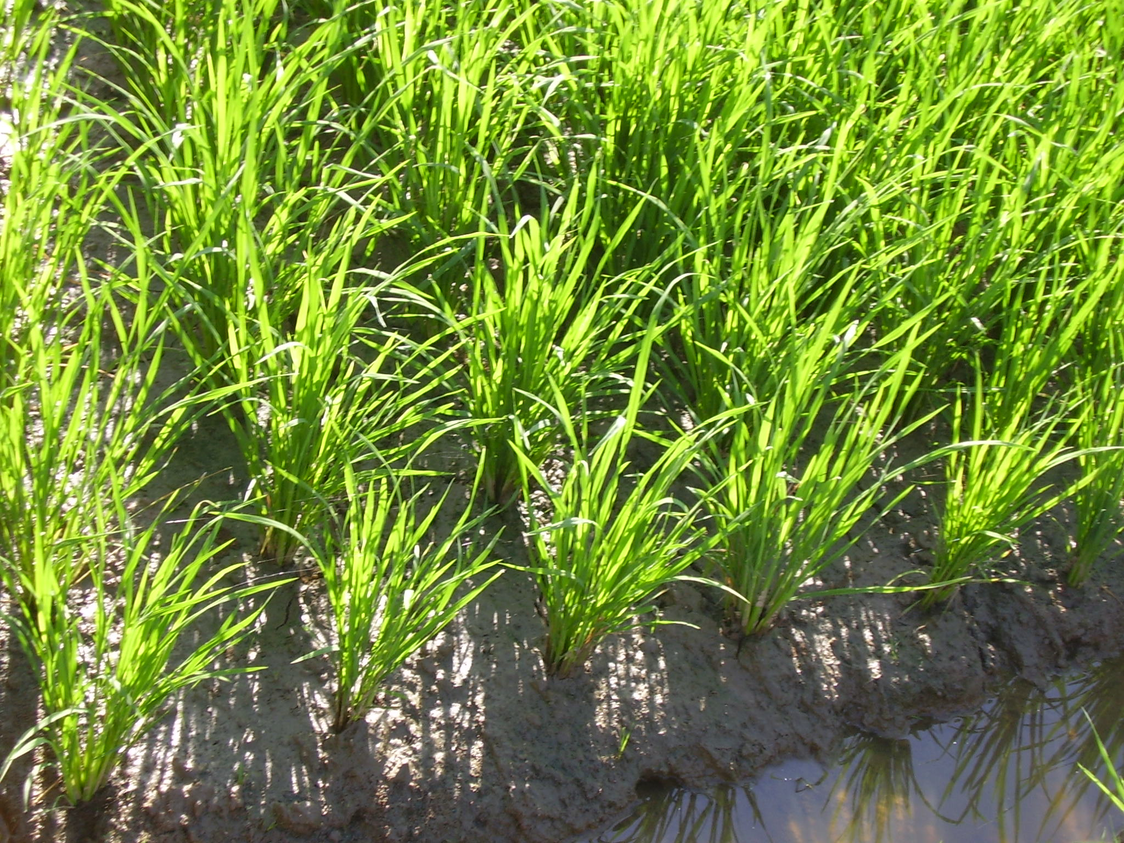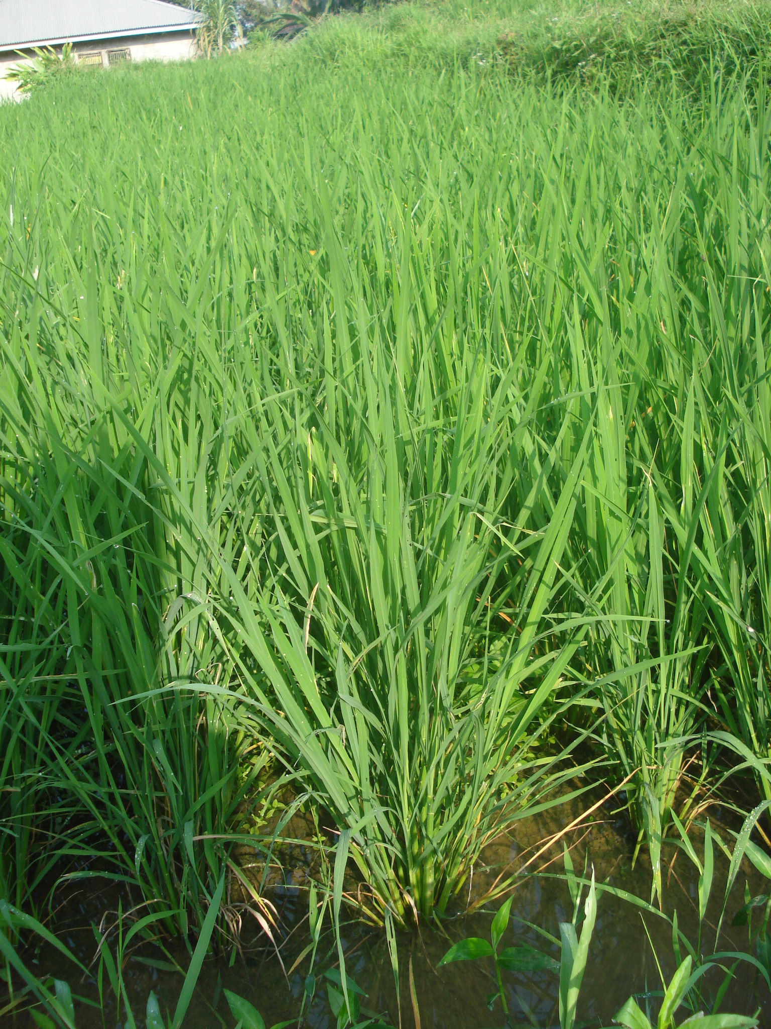
A B
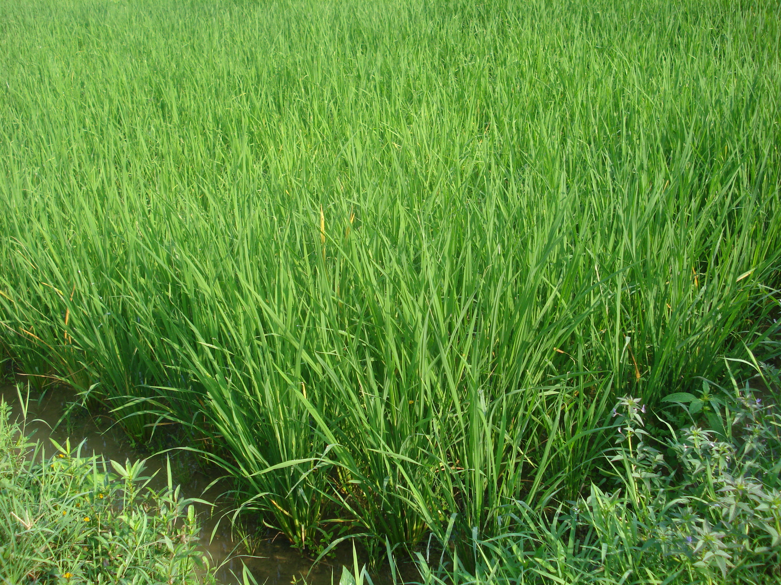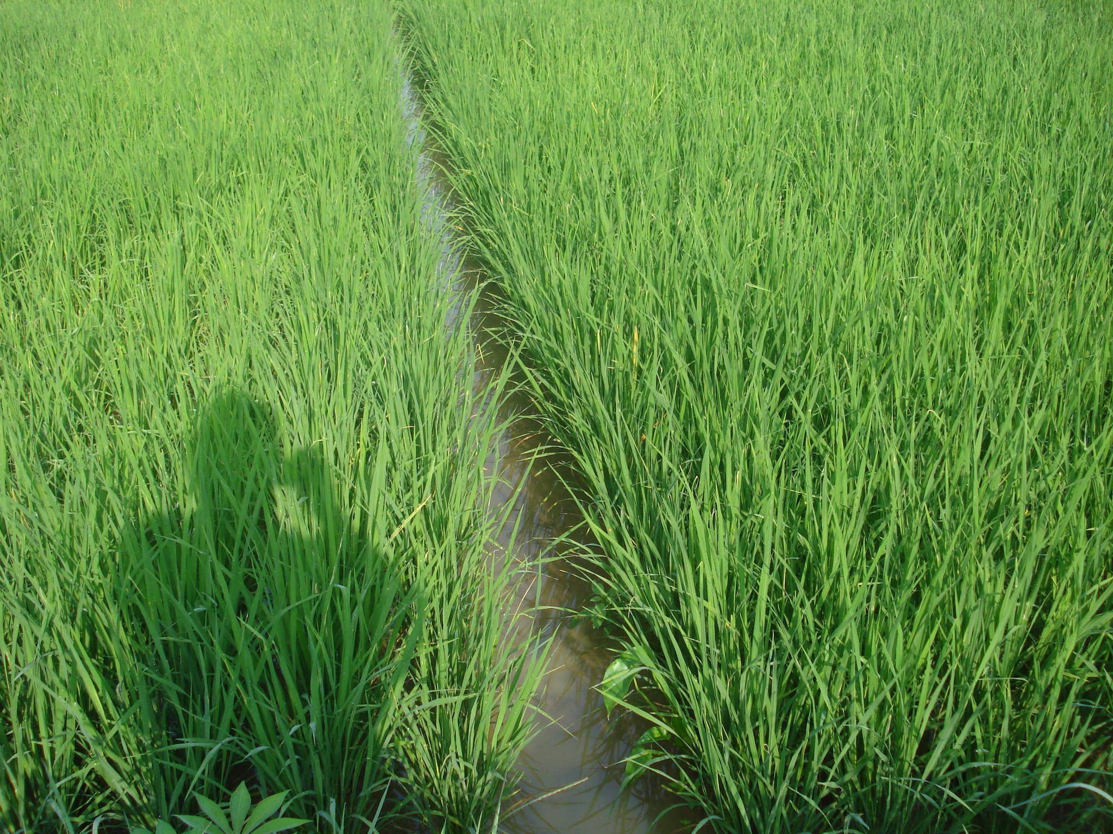
C D
Gambar 1. Pertumbuhan tanaman padi dengan teknologi SRI
Keterangan: A = Umur 4 minggu setelah tanam
B = Umur 5 minggu setelah tanam
C = Umur 6 minggu stelah tanam
D = Umur 7 minggu setelah tanam
DAFTAR PUSTAKA
Berkelaar, D. Sistim intensifikasi padi (The system of Rice Intensification-SRI) : Sedikit dapat memberi lebih banyak. Buletin ECHO Development Note, Januari 2001. ECHO Inc. 17391 Durrance Rd. North FtMyers FI.33917 USA. pp.1-6.

Evans, C. 2006. What is SRI?. This booklet’s author. The Farmer’s Handbook “the Fields”. Appropriate Technology Asia, Kathmandu, Nepal - Nepal@atasia.org.uk.

Rozen, 2006. Laporan hasil-hasil penelitian dan aplikasi SRI kepada masyarakat.

Shrestha, S. 2006. Farmer’s experience. This booklet was produced with the participation of the SRI Group- Nepal, an alliance of (I)NGOs and individuals interested to research, evaluate and network SRI practice in Nepal. hppt://groups.yahoo.com/group/sri-nepal. sri-nepal@yahoogroups.com.

Uphoff, N, K.S.Yang, P.Gypmantasiri, K.Prinz, dan H.Kabir. 2002. The system of rice intensification (SRI) and its relevance for food security and natural resource management in Southeast Asia. International Symposium Sustaining Food Security and Managing Natural Resource in Southeast Asia-Challenges for the 21st Century. January 8-11, 2002 at Chiang Mai, Thailand. (klaus.prinz@gmx.net); Advisor, Metta Development Foundation, Yangoon, Myanmar (h₋kabir3@yahoo.com). 13 p.

Dibiaya oleh Dana DIPA Unand Program Dosen Muda, TA 2007
Staf Pengajar Fakultas Pertanian Universitas Andalas

